
Στο δρόμο για το σχολείο- Επαναληπτικό 1

ΒΑΣΙΚΟ ΛΕΞΙΛΟΓΙΟ
αλεπού καράβι σοκολάτα πόδι

πινέλο μήλο παράθυρο πελεκάνος

έλα αγοράκι κοριτσάκι φθινόπωρο

παίζαμε γύρω όλοι σπίτι

παγκάκι πεζοδρόμιο αυτοκίνητο πλοίο

αεροπλάνο ελικόπτερο ποδήλατο τρένο

μοτοσικλέτα αερόστατο

ΠΡΟΣΟΧΗ! ΘΑ ΠΡΕΠΕΙ ΝΑ ΞΕΡΩ ΝΑ ΓΡΑΦΩ ΣΩΣΤΑ ΤΙΣ ΛΕΞΕΙΣ ΤΟΥ ΒΑΣΙΚΟΥ ΛΕΞΙΛΟΓΙΟΥ



ΜΑΘΑΙΝΩ ΝΑ ΓΡΑΦΩ ΣΩΣΤΑ!

………………………………………………………………………………………………………………………………………………………………………………………………………………………………………………………………………………………………………………………………………………………………………...
……………………………………………………………………………………………………………………………………………………………………………………………………………………………………………………………………………………………………………………………………………..
……………………………………………………………………………………………………………………………………………………………………………………………………………………………………………………………………………………………………………………………………………..
……………………………………………………………………………………………………………………………………………………………………………………………………………………………………………………………………………………………………………………………………………..

- Γράφω δίπλα από κάθε κεφαλαίο γράμμα το μικρό:

Α ___ Β ___ Γ ___ Δ ___ Ε ___ Ζ ___ Η___ Θ ___
Ι ___ Κ ___ Λ ___ Μ ___Ν ___ Ξ ___ Ο ___ Π ___ Ρ ___ Σ ___Τ ___ Υ ___ Φ ___ Χ ___ Ψ ___ Ω ___

- Στις πιο κάτω λέξεις κυκλώνω τα φωνήεντα ( όσα φωνάζουν δυνατά):

περιστέρι μολύβι πορτοκάλι θέατρο

παγωτό καράβι σέλινο κήπος

- Στις πιο κάτω λέξεις κυκλώνω τα σύμφωνα ( όσα δε φωνάζουν δυνατά):


σαραβαλάκι πεπόνι ελικόπτερο φουρτούνα

σπίτι κορίτσι φθινόπωρο μητέρα μούστος

- Συλλαβίζω τις λέξεις:
γάτα: ………………………. φλογέρα: …………………………..
κρασί: ……………………….. κιθάρα: …………………………..
γράμμα: ………………………… αυτοκίνητο: ………………………….. παππούς: ……………………… περιστέρι: ………………………..…
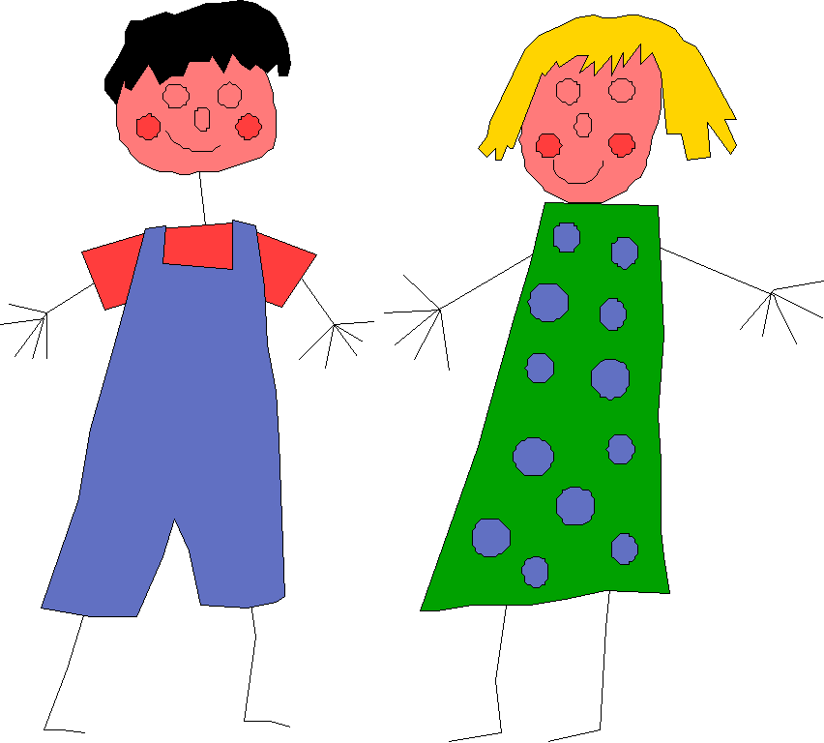
ΖΗΤΩ ΤΑ
ΕΛΛΗΝΙΚΑ

5. Βάζω τις συλλαβές στη σωστή σειρά για να βρω τις λέξεις.

δί παι

ρά κα βι
λύ βι
μο
χνί δι
παι

…………………………… …………………………… …………………………… ……………………………

μο σι τα
κλέ το
πλά α
ε ρο νο
ο πε
δρό μι

……………………………………… ……………………………………… ………………………………


- Ας παίξουμε το παιχνίδι από το τέλος στην αρχή:

κά- στα- νο, _________, ________, _________.

- Οι λέξεις μπερδεύτηκαν. Τι λέτε, να τις βάλουμε στη σωστή σειρά;
Δεν ξεχνώ το κεφαλαίο και την τελεία)

ανοίγουν το σχολεία φθινόπωρο τα


- γέμισε ο σύννεφα ουρανός

_______________________________________________
- Ο Χοντρός έστειλε μια πρόσκληση στο Λιγνό. Έκανε όμως κάποια ορθογραφικά λάθη. Μπορείς να τα βρεις και να διορθώσεις;

αγαπητέ μου φίλε Λιγνέ,

σε προσκαλό στο σπίτη μου, στις 30 σεπτεμβρίου για να γιορτάσουμε μαζί τα γενέθλιά μου, στην οδό γρηγόρη αυξεντίου 20 στη λευκωσία και ώρα 5 μ.μ. θα χαρό πολί να έρθοις γιατί εκτός από πεχνίδι θα φάμε, θα πιούμε και νηστικοί δε θα κοιμηθούμε!

Ο φίλως σου
Χοντρός Χοντρόπουλος

- Βρες τη λέξη που κρύβεται κάτω από το αυτοκόλλητο.

- Είναι ένα μεταφορικό μέσο.
- Είναι κατάλληλο για εναέριες μεταφορές.

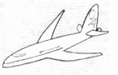

Καλή επιτυχία σε όλα τα παιδιά!!!

